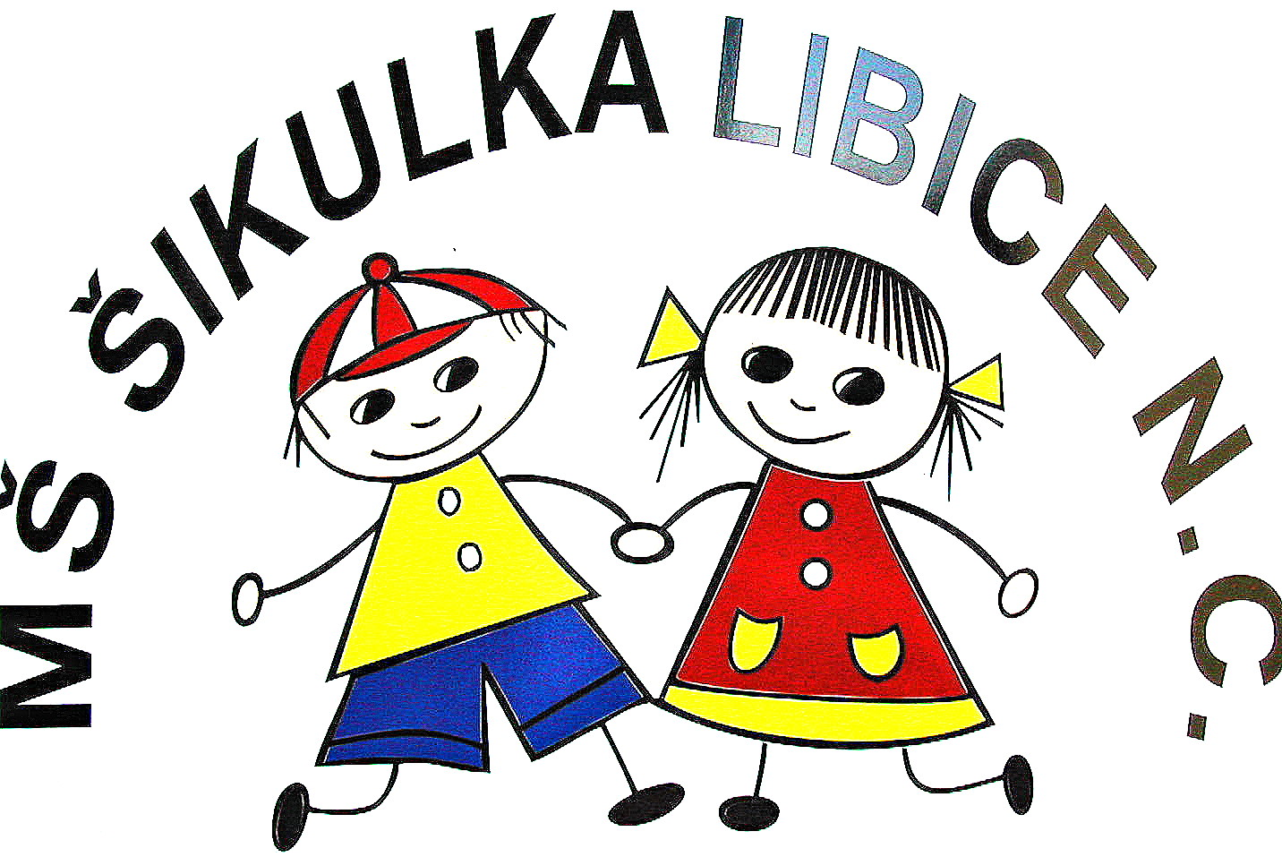

ŽÁDOST

o uvolnění dítěte z předškolního vzdělávání v mateřské škole ŠIKULKA
v Libici nad Cidlinou 289 07, Husova 370

Žádám o uvolnění dítěte ……………………………………………………………….

narozené:…………………………. Třída:………………………….

z důvodu: ……………………………………………………………………………….

…………………………………………………………………………………………..

od………………………. do………………………..

Prohlašuji, že jednám ve shodě s druhým zákonným zástupcem.

Datum : ……………………… Podpis zákonného zástupce: ………………………………

Beru na vědomí………………………………………...
Podpis ředitelky MŠ

